**МИНИСТЕРСТВО ОБРАЗОВАНИЯ РЕСПУБЛИКИ БЕЛАРУСЬ**

**БЕЛОРУССКИЙ ГОСУДАРСТВЕННЫЙ УНИВЕРСИТЕТ**

**ФАКУЛЬТЕТ ПРИКЛАДНОЙ МАЕТМАТИКИ И ИНФОРМАТИКИ**

**Кафедра математического моделирования и анализа данных**

**СТАТИСТИЧЕСКИЙ АНАЛИЗ ВРЕМЕННЫХ РЯДОВ**

**С ПОМОЩЬЮ ВЕЙВЛЕТ ПРЕОБРАЗОВАНИЙ**

Курсовой проект

Цуранова Никиты Васильевича

студента 3 курса

Специальность «Прикладная математика»

Научный руководитель:

Доцент кафедры ММАД ФПМИ

В. И. Лобач

Оглавление

Введение 3

1. Вейвлеты Хаара и их свойства 4

2. Преобразование Фурье и вейвлет-преобразования 5

3. Задачи анализа и синтеза 6

3.1 Задача анализа 6

3.2 Задача синтеза 6

4. Компьютерные эксперименты 7

Заключение 12

Список литературы 13

Приложение 14

Введение

Вейвлет-преобразование представляет собой синтез идей, которые возникли за многие годы из разных областей, таких как математика и обработка сигналов. Вообще говоря, вейвлет-преобразование - это инструмент, который делит данные, функции или операторы на разные частотные компоненты, а затем изучает каждый компонент с разрешением, соответствующим его масштабу[1].

Таким образом, вейвлет-преобразование используется для обеспечения экономного и информативного математическое представление многих объектов, представляющих интерес[2]. В настоящее время многие компьютерные программные пакеты содержат быстрые и эффективные алгоритмы для преобразования вейвлетов. Благодаря такой легкой доступности вейвлеты быстро завоевали популярность среди ученых и инженеров, как в области теоретических исследований, так и в области применения. Прежде всего, вейвлеты широко применяются в таких областях компьютерных наук, как обработка изображений, компьютерное зрение, управление сетями и анализ данных. За последнее десятилетие интеллектуальный анализ данных или базы данных обнаружения знаний стали важной областью как в академия и в промышленности. Интеллектуальный анализ данных - это процесс автоматического извлечения новых полезных и понятных шаблонов из большой коллекции данных.

Теория вейвлетов, естественно, может сыграть важную роль в анализе данных, поскольку она хорошо обоснована и имеет очень практическое применение. У вейвлетов есть много благоприятных свойств, таких как исчезающие моменты, иерархическая структура с разложением по иерархии и многоразрешению, линейная временная и пространственная сложность преобразований, декоррелированные коэффициенты и широкий спектр базовых функций. Эти свойства могут обеспечить значительно более эффективные и эффективные решения многих проблем анализа данных. Во-первых, вейвлеты могут обеспечивать представление данных, которые делают процесс сбора данных более эффективным и точным. Во-вторых, вейвлеты могут быть включены в ядро ​​многих алгоритмов сбора данных.

Хотя стандартные вейвлет-приложения в основном используются для данных, которые имеют временную / пространственную локализацию (например, временные ряды, данные потоков и данные изображений), вейвлеты также успешно применяются в различных областях при извлечении данных. На практике широкое разнообразие методов, связанных с вейвлетами, было применено для решения целого ряда проблем интеллектуального анализа данных.

В этой работе представляются необходимые математические основы для понимания и использования вейвлетов, а также краткий обзор исследований вейвлет-приложений.

1. Вейвлеты Хаара и их свойства

Материнская функция вейвлета Хаара[3] задается следующим образом:

$$ψ(x)=\left\{\begin{aligned} 1, x∈[0, 0.5) \\ -1, x∈[0.5, 1) \\ 0,x∉[0, 1) \end{aligned}\right.$$

Масштабирующая функция определяется как:

$$ϕ\left(x\right)=\left\{\begin{aligned}1, x∈[0, 1) \\ 0, x∉[0, 1)\end{aligned}\right.$$

Система базисных вейвлетов получается из материнского вейвлета путем растяжения и смещения:

$$ψ_{a, b}\left(x\right)=2^{\frac{a}{2}}ψ\left(2^{a}t-b\right); a∈N_{0}, b=0…2^{a}-1$$

Свойства вейвлетов[4]:

* абсолютно интегрируемая и принадлежит $L^{2}$:
$$\int_{-∞}^{∞}{\left|ψ(x)\right|}dx<∞ and \int_{-∞}^{∞}{{\left|ψ\left(x\right)\right|}^{2}}dx<∞$$

* Среднее равно нулю, а норма равна единицы:
$$\int_{-∞}^{∞}{ψ(x)}dx=0 and \int_{-∞}^{∞}{{\left|ψ\left(x\right)\right|}^{2}}dx=1$$

* Базис Хаара так же является ортонормированным:

$〈f, g〉=\int_{-∞}^{∞}{f\left(x\right)g\left(x\right)dx}-$ скалярное произведение в $L^{2}$

$$ψ_{a,b}(x)=\left\{\begin{aligned} 2^{\frac{a}{2}}, x∈[b 2^{-a},(b+0.5) 2^{-a}) \\ -2^{\frac{a}{2}}, x∈\left[(b+0.5\right) 2^{-a} , (b+1) 2^{-a}) \\ 0,x∉[b 2^{-a}, (b+1) 2^{-a}) \end{aligned}\right.$$

Легко показать, что ${\left\|ψ_{a,b}\right\|}_{L_{2}}=1$ и что смещенные базисные функции одного уровня (с разными *b*, но одинаковыми *a*) являются ортогональными, т.к. их ненулевое пересечение пусто.

Покажем, что функции разных уровней так же являются ортогональными. Рассмотрим $ψ_{a_{1},b} и ψ_{a_{2},b}$, где $a_{1}<a_{2}$. Тогда существует 2 возможных варианта ( $∩ -$ пересечение ненулевых элементов):

|  |  |
| --- | --- |
| $$ψ_{a_{1},b}∩ψ_{a_{2},b}=∅$$ Тогда очевидно, что $$〈ψ_{a_{1},b}, ψ_{a_{2},b}〉=0$$ | $$ψ_{a_{1},b}∩ψ_{a_{2},b}=ψ_{a_{2},b}∩ψ_{a_{2},b}=C$$ $$〈ψ_{a_{1},b}, ψ_{a_{2},b}〉=\int_{C}{ψ_{a_{1},b}\left(x\right)ψ_{a_{2},b}\left(x\right)dx}=$$ $$=2^{\frac{a_{1}}{2}}\int_{C}{ψ_{a_{2},b}\left(x\right)dx}=2^{\frac{a_{1}}{2}}\int_{-∞}^{∞}{ψ_{a_{2},b}(x)}dx=0$$ |

1. Преобразование Фурье и вейвлет-преобразования

Преобразование Фурье[5] функции вещественной переменной задается формулой:

$$\hat{f}\left(ω\right)=\frac{1}{\sqrt{2π}}\int_{-∞}^{∞}{f\left(x\right)e^{-ixω}dx}$$

Формула обращения:

$$f\left(x\right)=\frac{1}{\sqrt{2π}}\int_{-∞}^{∞}{\hat{f}\left(ω\right)e^{ixω}dω}$$

В контексте анализа временных рядов, которые можно рассматривать как сигналы, преобразование Фурье позволяет перевести сигнал из временного представления в частотное.

Но у преобразования Фурье есть недостаток. Т.к. мы получаем только частотный спектр, то результат преобразования для суммы двух синусоид и синусоиды, переходящей в другую, (с теми же частотами и на таком же временном промежутке) будет неотличим.

Если нам нужно больше, чем просто анализ спектра частот, то существует оконное преобразование Фурье, а также вейвлет-анализ.

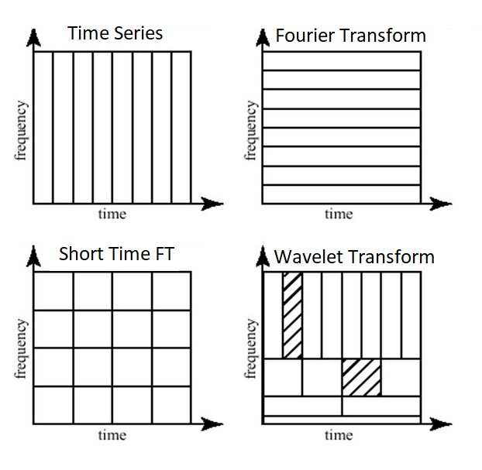

Вейвлет-преобразование $W\left(a, b\right)= \int_{-∞}^{∞}{f\left(x\right)ψ_{a, b}\left(x\right)dx}$ отличается от преобразования Фурье выбором анализирующей функции. Но для разложения в ряд Фурье мы накладывали условие ортогональности, и благодаря этому мы раскладывали функцию по заданному базису. С вейвлетами, в общем случае, мы так сделать не можем, но мы можем посмотреть насколько заданная функция похожа на наш вейвлет в заданный момент времени. Момент времени задается через растяжение и смещение анализирующей функции, а схожесть определяется величиной коэффициента.

Вейвлет Хаара обладает ортогональностью, а значит мы можем провести разложение по вейвлет-базису. С этим мы подходим к задаче анализа.

1. Задачи анализа и синтеза

## **3.1 Задача анализа**

Задана анализа состоит в получении коэффициентов разложения. Для работы будем использовать вейвлеты Хаара. Формулы для непрерывного преобразования:

$$c_{a, b}=\int_{-∞}^{∞}{x\left(t\right)ψ_{a,b}\left(t\right)dt}$$

$$s=\int_{-∞}^{∞}{x\left(t\right)ϕ\left(t\right)dt}$$

$$a∈N_{0}, b=0…2^{a}-1, a=0…M, где M-количество уровней разложения$$

Данные формулы работают для разложения функции на промежутке [0, 1). Для разложения на ином промежутке можно расширить базис:

* Введение в базис дополнительных вейвлетов (полученных большим смещением). Таким образом можем получить промежуток [0, n), где $n∈N$
* Сдвиг материнского вейвлета на константу $ψ^{'}\left(t\right)=ψ\left(t-C\right)$ даст промежуток [C, C + 1)
* Растяжение материнского вейвлета на константу $ψ^{'}\left(t\right)=ψ\left(\frac{t}{C}\right)$ дает промежуток [0, C)

Но на практике мы обычно имеем дело с дискретными сигналами. Рассмотрим дискретное вейвлет-преобразование.

Обычно размер данных о сигнале равен степени двойки для упрощения вычислений, тогда пусть сигнал задается как значения $X_{n}=x_{0},…, x_{n}$, где $n=2^{n}-1$. Рассмотрим $x_{i}$.

$$x_{i}=\frac{1}{2}x_{i}+\frac{1}{2}x_{i}-\frac{1}{2}x_{i-1}+\frac{1}{2}x_{i-1}=\frac{x_{i}+x_{i-1}}{2}+\frac{x_{i}-x_{i-1}}{2}$$

Где $\frac{x_{i}+x_{i-1}}{2}$– аппроксимация сигнала, а $\frac{x_{i}-x_{i-1}}{2}$– а детализация.

Такое разложение сигнала можно использовать рекуррентно:

$$X=A^{0},A^{k+1}=\left[\frac{A_{2i}^{k}+A_{2i+1}^{k}}{2}\right],D^{k+1}=\left[\frac{A_{2i}^{k}-A_{2i+1}^{k}}{2}\right]; i⋮2, i<n_{k+1}, n_{k+1}=\frac{n_{k}}{2}$$

Этот метод позволяет получить разложение без потери точности и без вычисления самих вейвлетов, а за счет рекурсии работает асимптотически за $O\left(n\log\left(n\right)\right)$. Также позволяет упростить сам сигнал, оставляя просто аппроксимацию.

## **3.2 Задача синтеза**

Задача синтеза состоит в восстановлении сигнала по полученным коэффициентам.

По тем формулам для вейвлета Хаара, что мы определили в 3.1. получаем:

* Для непрерывного: $x\left(t\right)= sϕ\left(t\right)+\sum_{a=0}^{M}{\sum_{b=0}^{2^{a}}{c_{a, b}ψ_{a, b}\left(t\right)}}$
* Для дискретного: $A^{k-1}=\left[A_{i}^{k}+D_{i}^{k}, A_{i}^{k}-D_{i}^{k}\right],i<n_{k}$

1. Компьютерные эксперименты

Продемонстрируем основные отличия преобразования Фурье от вейвлет-анализа(1):

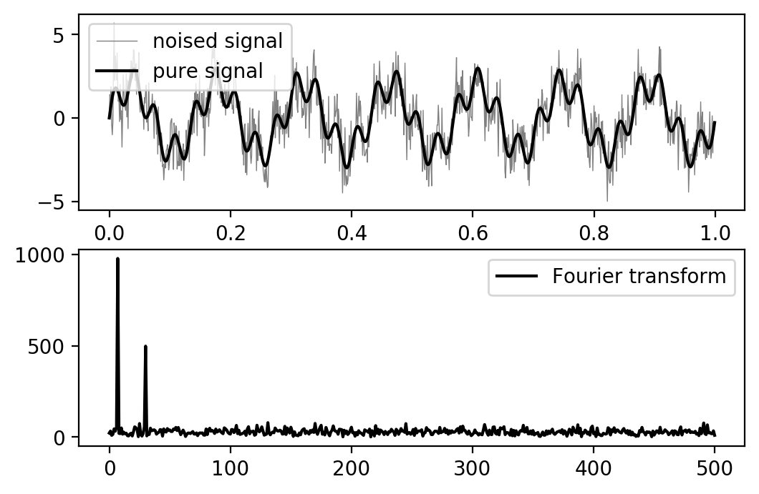

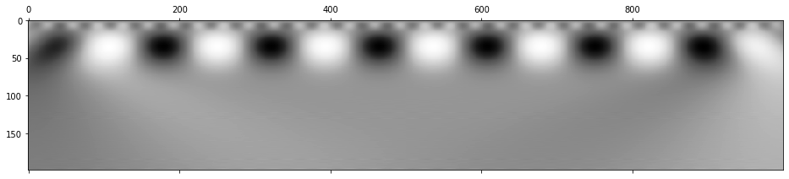

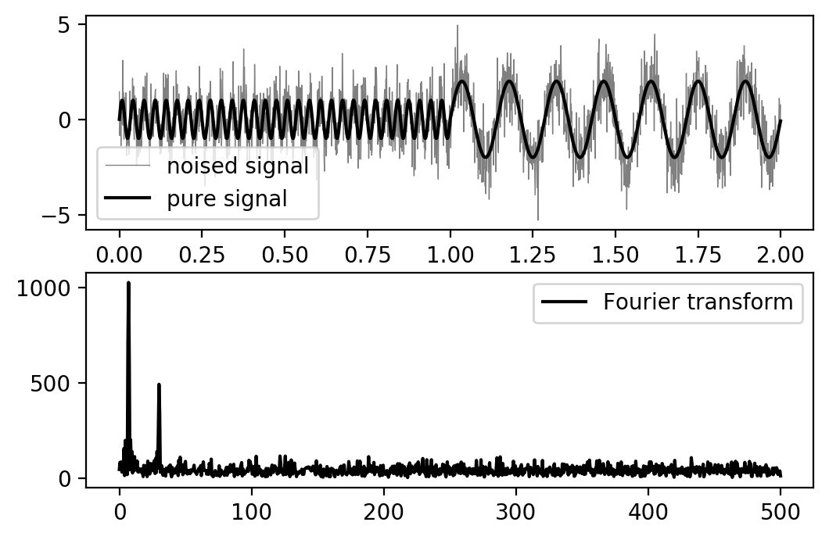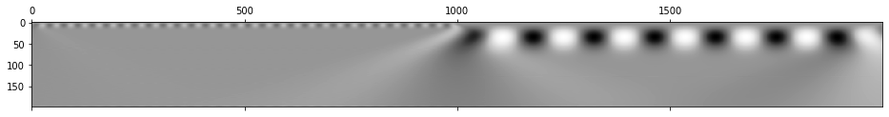

Первые графики показывают, что происходит с наложением двух синусоид, последние же с конкатенацией. Оба сигнала рассмотрены с шумом из нормального распределения. Мы можем заметить, что преобразования Фурье не отличаются значительно, потому что теряется локализация по времени. По скейлограммам же, полученных с помощью непрерывного вейвлет-преобразования, мы можем посмотреть структуру сигнала в разные моменты времени.

Дальше рассмотрим задачи анализа и синтеза(2):

* Восстановление непрерывной функции на отрезке [0, 1] с 4 уровнями

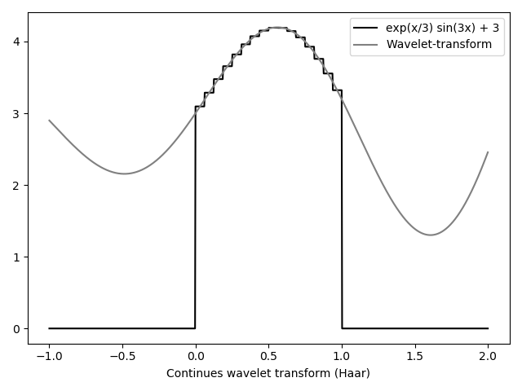

* Восстановление функции на отрезке [0, 2] полученное расширением базиса

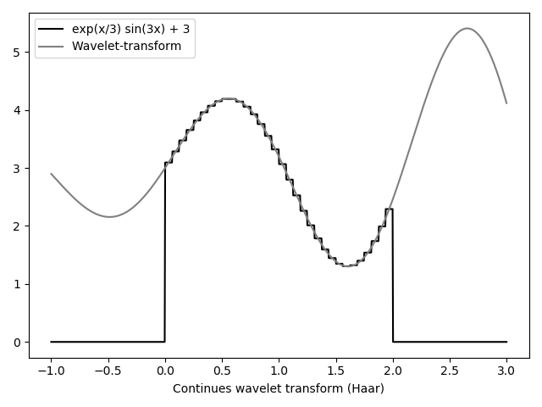

* Восстановление функции на отрезке [0.5, 1.5] через смещение материнского вейвлета и масштабирующей функции

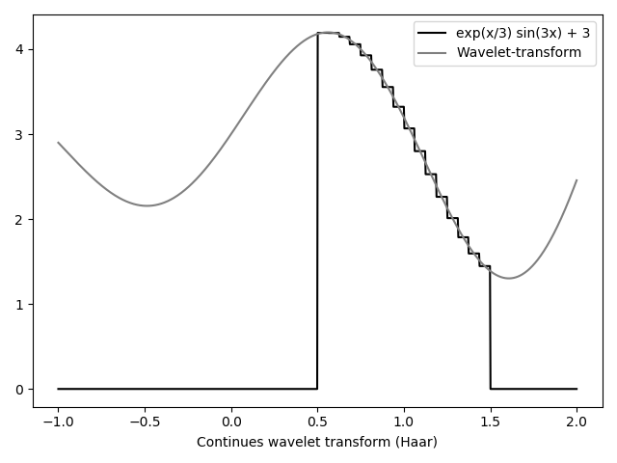

* Восстановление функции на отрезке [0, 1.5] через растяжение материнского вейвлета и масштабирующей функции

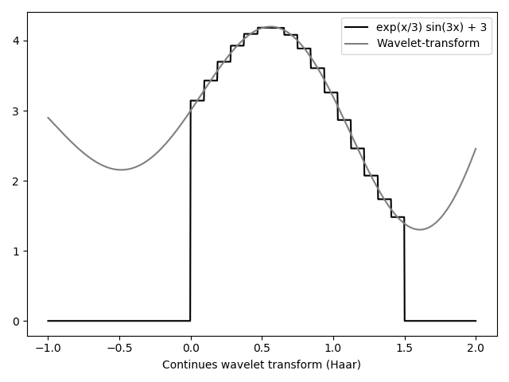

Можно использовать любые комбинации из этих способов, но самые простые в реализации последние два, также они не увеличивают количество вычислений.

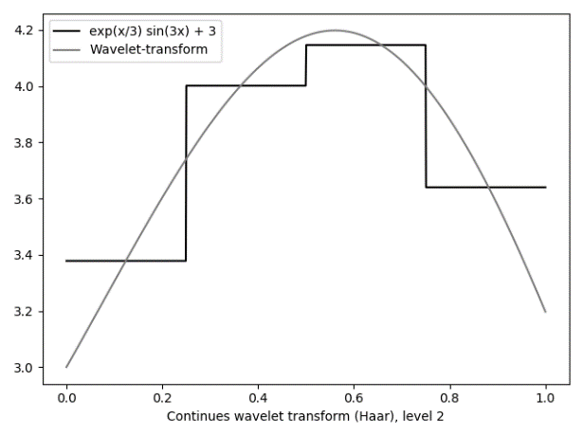Покажем, как детализация зависит от уровня:

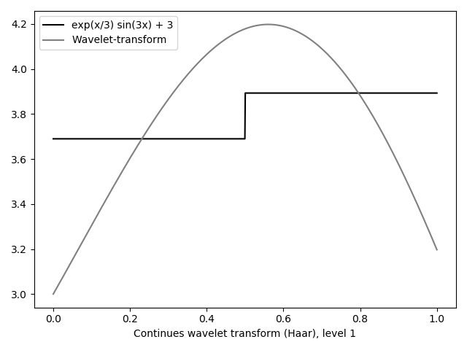

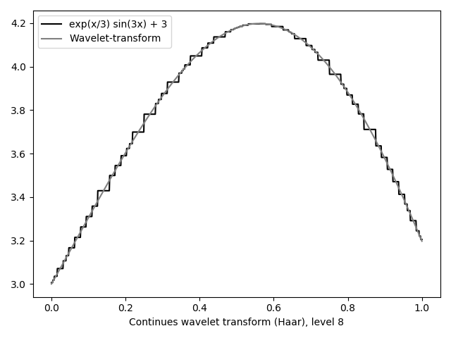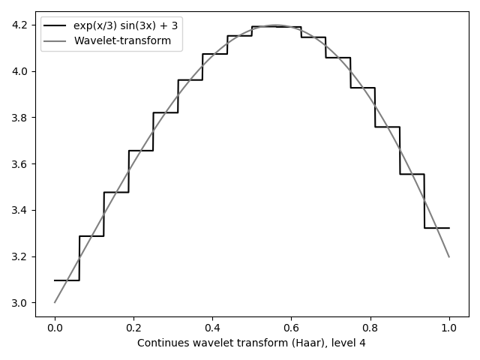

Сам базис Хаара выглядит так:

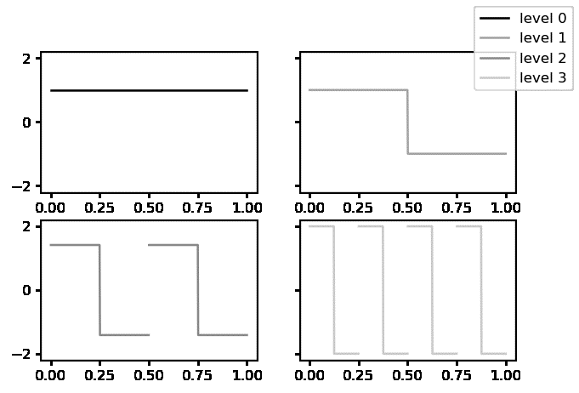

Рассмотрим дискретное преобразование Хаара. Его можно описать схемой:

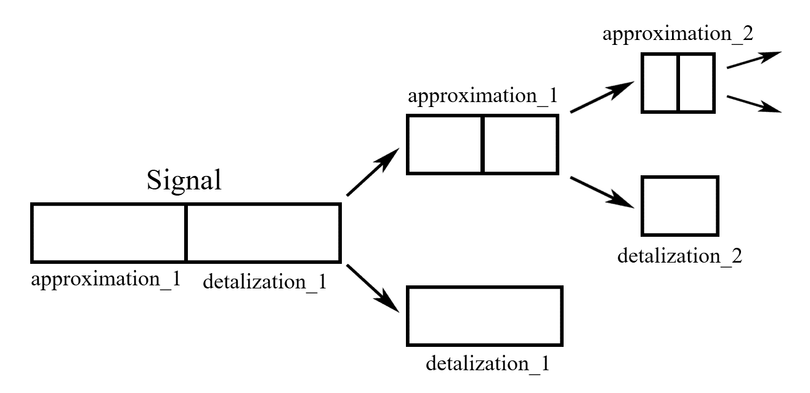

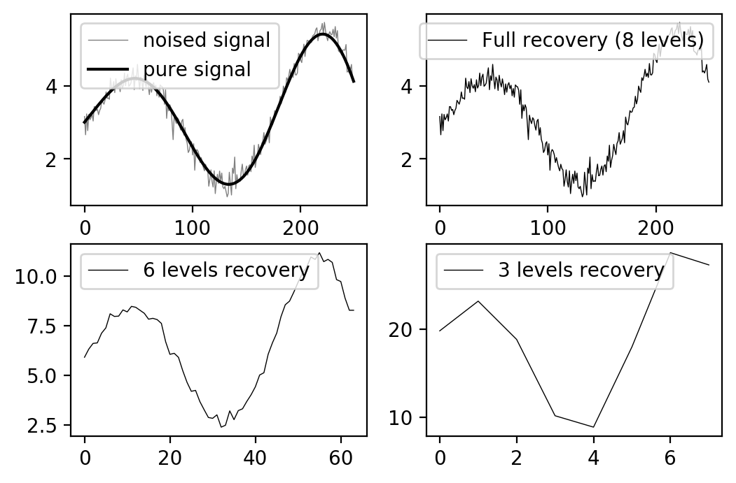

На показанных графиках, мы можем сравнить различные уровни приближений(3).

Заключение

В курсовом проекте получены следующие основные результаты:

* Изучены свойства вейвлетов, в частности вейвлетов Хаара
* Приведены математические основы для работы с вейвлетами
* Проведены компьютерные эксперименты по работе с вейвлетами Хаара

Список литературы

1. I. Daubechies. Ten Lectures on Wavelets / I. Daubechies // Capital City Press, Montpelier, Vermont - 1992
2. F. Abramovich,. Wavelet analysis and its statistical applications / F. Abramovich, T. Bailey, and T. Sapatinas // JRSSD, (48):1–30 - 2000
3. Wavelet transform – Wikipedia [Электронный ресурс]. – Режим доступа: https://en.wikipedia.org/wiki/Wavelet_transform, свободный.
4. Haar wavelet – Wikipedia [Электронный ресурс]. – Режим доступа: https://en.wikipedia.org/wiki/Haar_wavelet, свободный.
5. Fourier transform – Wikipedia [Электронный ресурс]. – Режим доступа: https://en.wikipedia.org/wiki/Fourier_transform
6. Pedro A. Morettin. A wavelet analysis for time series / Pedro A. Morettin , Chang Chiann // Journal of Nonparametric Statistics - 2007
7. Charles K. Chui. An Introduction to Wavelets / Charles K. Chui // Texas A&M University, College Station, Texas - 2001
8. Tao Li. A Survey on Wavelet Applications in Data Mining / Tao Li, Qi Li, Shenghuo Zhu, Mitsunori Ogihara // ACM SIGKDD Explorations Newsletter  - 2002

Приложение

#Fourier transform (1)

import numpy as np

import matplotlib.pyplot as plt

frequency = 1000

N = 1000

def describe(signal):

n = len(signal)

signal_with_noise = signal + np.random.normal(0, 1, n)

plt.figure(dpi=200)

plt.subplot(2, 1, 1)

plt.plot(np.arange(n) / frequency, signal_with_noise,'gray',

label='noised signal', linewidth=0.5)

plt.plot(np.arange(n) / frequency, signal, 'black',

label='pure signal')

plt.legend()

plt.subplot(2, 1, 2)

specter = np.fft.rfft(signal_with_noise)

plt.plot(np.fft.rfftfreq(n, 1./frequency), np.abs(specter), 'black')

plt.legend(['Fourier transform'])

plt.show()

coef, freqs=pywt.cwt(signal ,np.arange(1,200),'mexh')

plt.matshow(coef, cmap='Greys')

plt.show()

def sin_freq(t, freq):

return np.sin(2 * np.pi * freq * t / frequency)

signal = np.array([sin_freq(t, 30) + 2 * sin_freq(t, 7)

for t in range(N)])

describe(signal)

first_half = np.array([sin_freq(t, 30) for t in range(N)])

second_half = np.array([2 * sin_freq(t, 7) for t in range(N)])

signal = np.append(first_half, second_half)

describe(signal)

# Continues Haar Transform (2)

import numpy as np  
from scipy import integrate  
import matplotlib.pyplot as plt  
  
class wavelet_series:  
 def __init__(self, g, levels=8):  
 self.levels = levels  
 mother_wavelet = lambda x: 0 if x < 0 else

1 if x < 0.5 else -1 if x <= 1 else 0  
  
 self.scaling = lambda x: 1 if 0 <= x <= 1 else 0  
  
 self.basis = [[(lambda i, j:

lambda x: 2 ** (i / 2) * mother_wavelet(2 ** i * x - j))(i, j)  
 for j in range(2 ** i)] for i in range(levels)]  
  
 self.coef = [[integrate.quad(lambda x: g(x) * self.basis[i][j](x),

0, 1)[0] for j in range(2 ** i)] for i in range(levels)]  
  
 self.scaling_coef = integrate.quad(

lambda x: g(x) * self.scaling(x), 0, 1)[0]

print(self.coef)  
 print(self.scaling_coef)  
  
 def __call__(self, point):  
 value = 0  
 for i in range(self.levels):  
 for j in range(2 ** i):  
 value += self.coef[i][j] * self.basis[i][j](point)  
 return value + self.scaling_coef * self.scaling(point)  
  
g = lambda x: np.exp(x / 3) * np.sin(3 * x) + 3  
xs = np.linspace(1e-8, 1 - 1e-8, 1000)  
  
f = wavelet_series(g)  
plt.plot(xs, list(map(f, xs)), 'black', label='exp(x/3) sin(3x) + 3')  
plt.plot(xs, list(map(g, xs)), 'grey', label='Wavelet-transform')  
plt.legend()  
plt.xlabel('Continues wavelet transform (Haar)')  
plt.show()

#Discrete wavelet transform (3)

import numpy as np

import matplotlib.pyplot as plt

import pywt

frequency = 1000

N = 1024

def describe(signal):

n = len(signal)

wavelet = pywt.Wavelet('Haar')

signal_with_noise = signal + np.random.normal(0, 1, n) / 5

plt.figure(dpi=200)

plt.subplot(2, 2, 1)

plt.plot(signal_with_noise,'gray',

label='noised signal', linewidth=0.5)

plt.plot(signal, 'black', label='pure signal')

plt.legend()

coefs = pywt.wavedec(signal_with_noise, wavelet, level=8)

plt.subplot(2, 2, 2)

plt.plot(pywt.waverec(coefs, wavelet), 'black',

label='Full recovery (8 levels)', linewidth=0.5)

plt.legend()

plt.subplot(2, 2, 3)

plt.plot(pywt.waverec(coefs[:-2], wavelet), 'black',

label='6 levels recovery', linewidth=0.5)

plt.legend()

plt.subplot(2, 2, 4)

plt.plot(pywt.waverec(coefs[:-5], wavelet), 'black',

label='3 levels recovery', linewidth=0.5)

plt.legend()

plt.show()

describe((lambda x: np.exp(x / 3) * np.sin(x * 3) + 3)

(np.linspace(0, 3, 250)))